中山大学计算机院本科生实验报告
（2025学年春季学期）
课程名称：并行程序设计 批改人：
实验 | Pthreads并行方程求解及蒙特卡洛 | 专业（方向） | 计算机科学与技术
学号 | 22320021 | 姓名 | 陈安康
Email | 1743826979@qq.com | 完成日期 | 2025/4/22

实验目的
利用Pthreads实现任务划分应用于一元二次方程求解。利用Pthreads实现数据划分应用于蒙特卡洛方法求π近似值。

实验过程和核心代码
依据求根公式，将中间结果的计算分布到不同的线程中进行计算，并且通过条件变量进行线程之间的同步。核心代码如下：
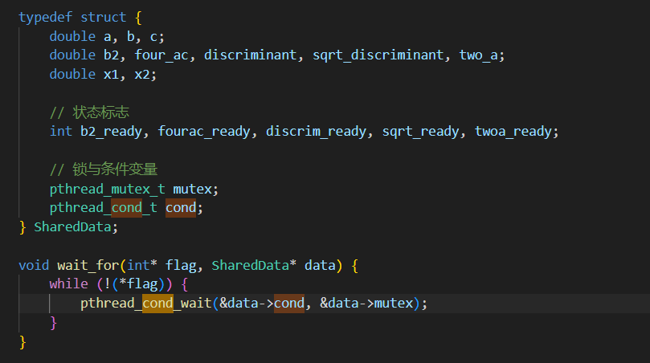
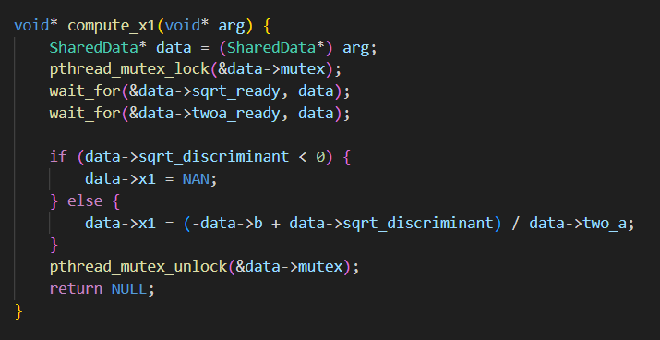
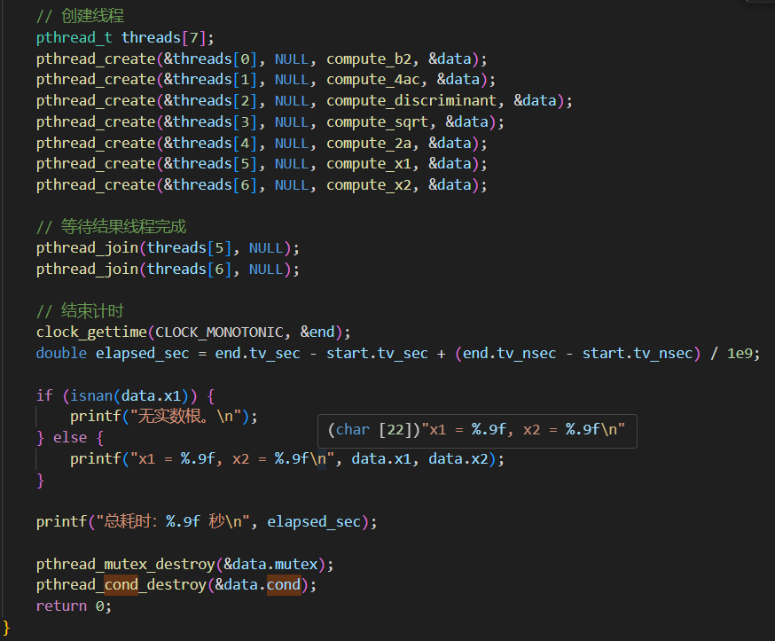
作为参照，实现了串行版本。
蒙特卡洛方法求π近似值

思路是将随机数据点的生成分配给不同的线程并行执行，提高执行效率，将生成结果放在一个共享内存中，最后由主线程集合各个线程的结果得到最终的π估计值。核心代码如下：
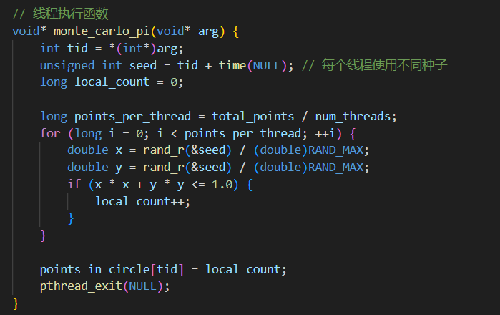
作为参照，同时实现了串行版本。

实验结果
由于在执行时发现并行和串行结果差距很大，串行结果性能远高于并行，因此在代码中添加一些统计代码。
任务1并行版本运行结果如下：

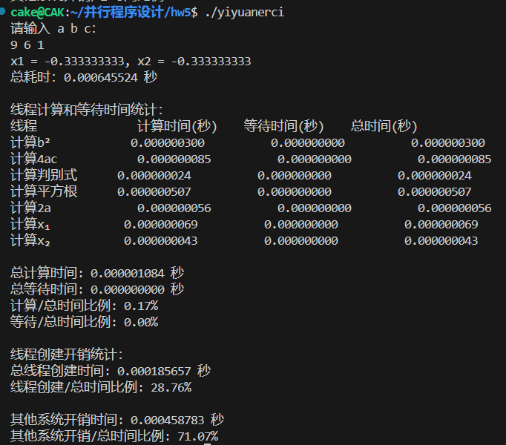
串行结果如下：
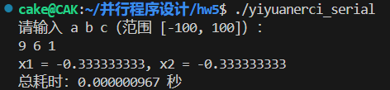
可以发现，串行结果性能远高于并行，在细致比较会发现，两者在纯计算上的开销差距并不大，但并行计算中线程创建，切换等时间开销占据了绝大部分。导致并行计算的性能反而低于串行。

蒙特卡洛方法求π近似值
首先运行串行版本，作为参考，结果如下：

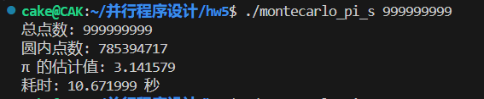
接下来运行并行版本，不同线程数下的运行结果如下：

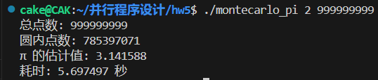
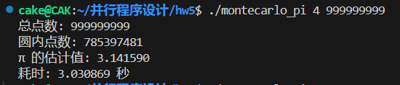

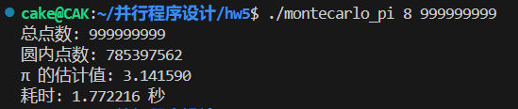

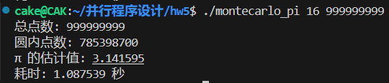

观察结果可以很明显的发现数据并行提升了运行效率，抛去线程开销，基本上可以做到线程数提升一倍，性能也相应提升一倍。由于我的wsl只有16个核，继续增加线程，结果如下：

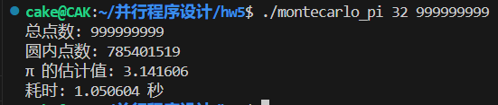
会发现性能没有提升，这是因为线程数多于核数，并行转并发了。
检查实验结果，发现结果基本都可以精确到小数点后4-5位，计算结果有效。

实验感想
通过这次实验，我实现了一元二次方程的并行求解程序，并且同串行版本进行对比，分析了串行版本性能反而高于并行版本的原因，同时体会到在小规模问题时线程开销可能会“喧宾夺主”，导致并行版本性能降低。同时我实现了蒙特卡洛方法求解π近似值的数据划分的并行算法，在大规模问题时，并行相比于串行的性能提升还是很高的。通过此次实验，我体会到并行领域中任务划分和数据划分的区别，同时还提高了对并行选择的进一步认识，受益匪浅。

